Отчет по лабораторной работе №6

Операционные системы

Фадин В.В.

Содержание

# 1 Цель работы

Ознакомление с инструментами поиска файлов и фильтрации текстовых данных. Приобретение практических навыков: по управлению процессами (и заданиями), по проверке использования диска и обслуживанию файловых систем.

# 2 Выполнение лабораторной работы

Запишем в файл file.txt названия файлов, содержащихся в каталоге /etc. Допишем в этот же файл названия файлов, содержащихся в домашнем каталоге.

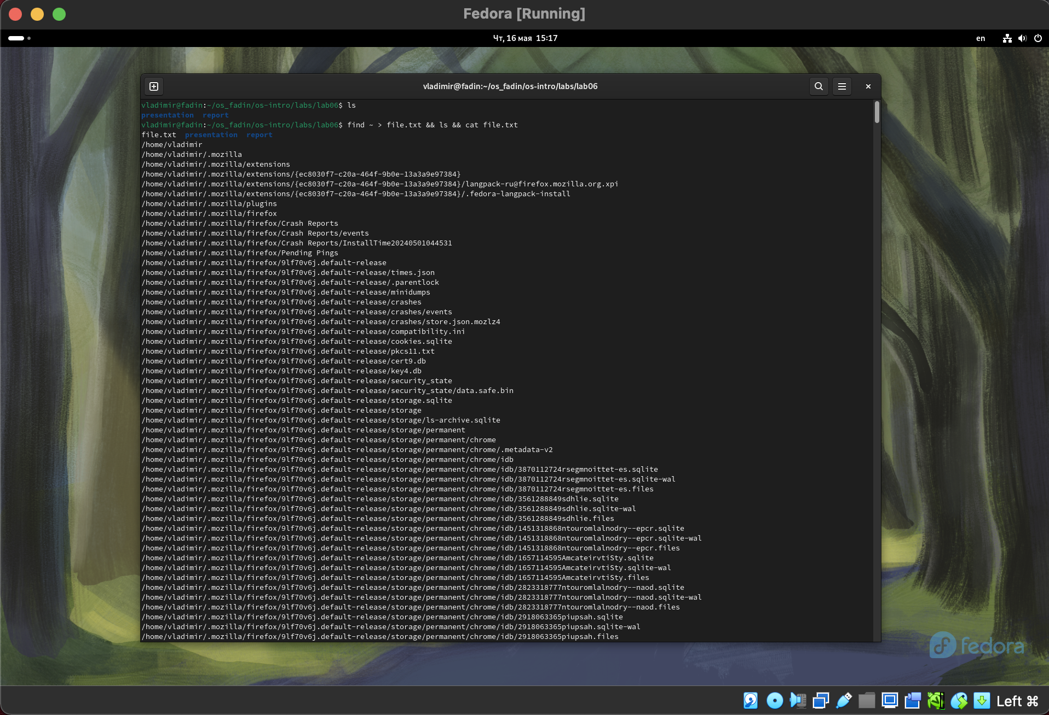

Рис. 1: Использование команды find

Выведем имена всех файлов из file.txt, имеющих расширение .conf, после чего запишем их в новый текстовый файл conf.txt.

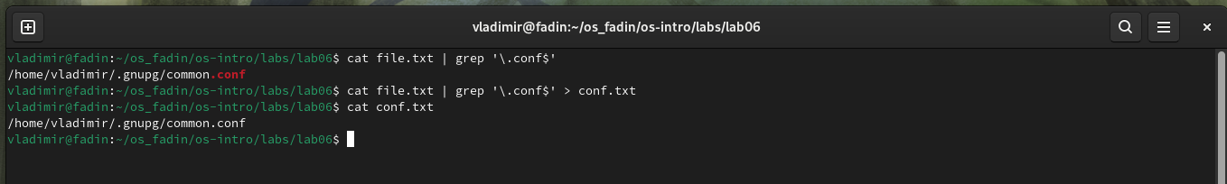

Рис. 2: Использование команды grep

Определим, какие файлы в домашнем каталоге имеют имена, начинающиеся с символа c.

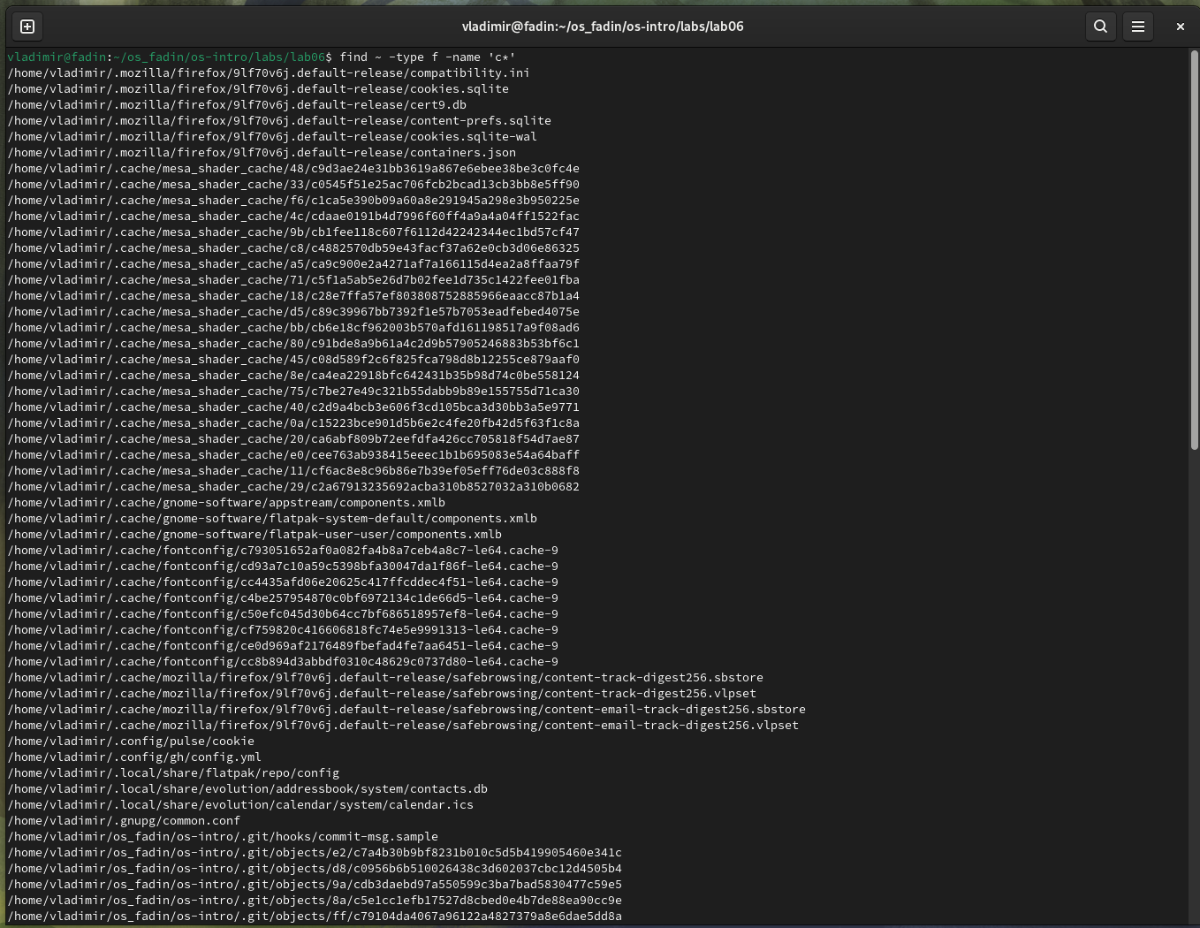

Рис. 3: Команда find

Выведем на экран (по странично) имена файлов из каталога /etc, начинающиеся с символа h.

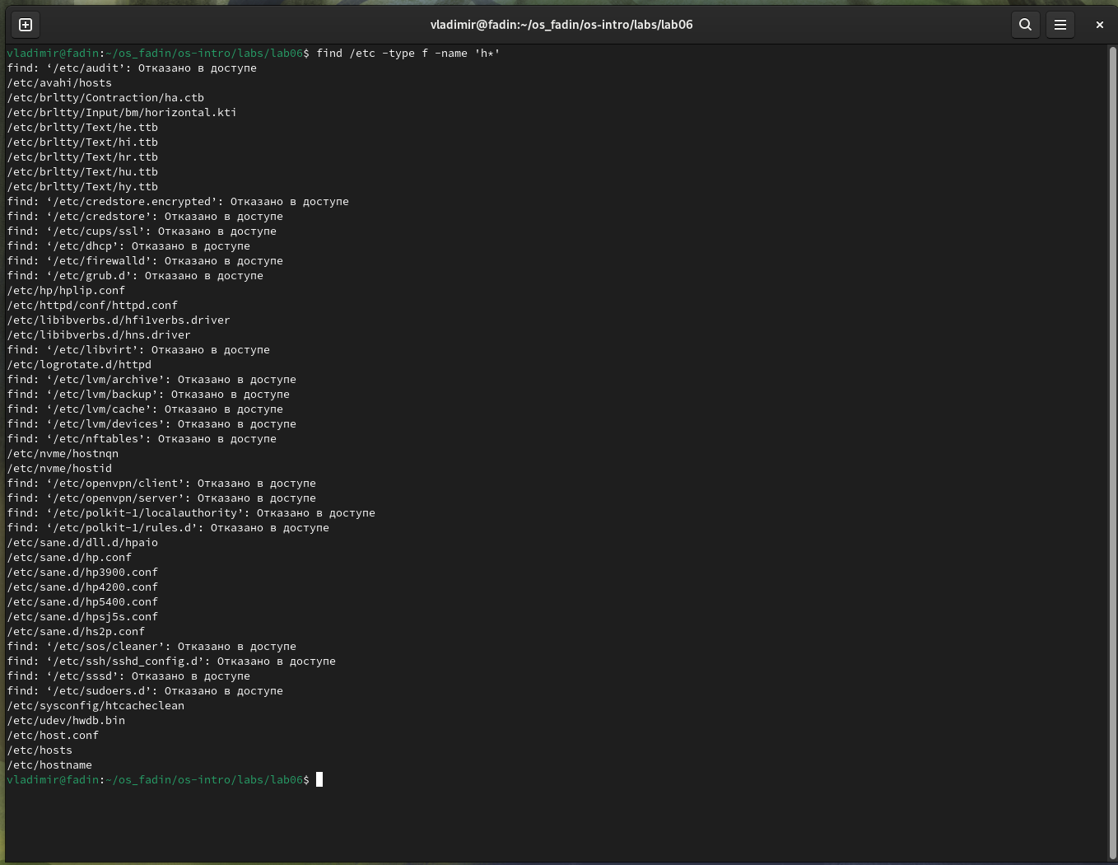

Рис. 4: Команда find с опциями

Запустим в фоновом режиме процесс, который будет записывать в файл ~/logfile файлы, имена которых начинаются с log.

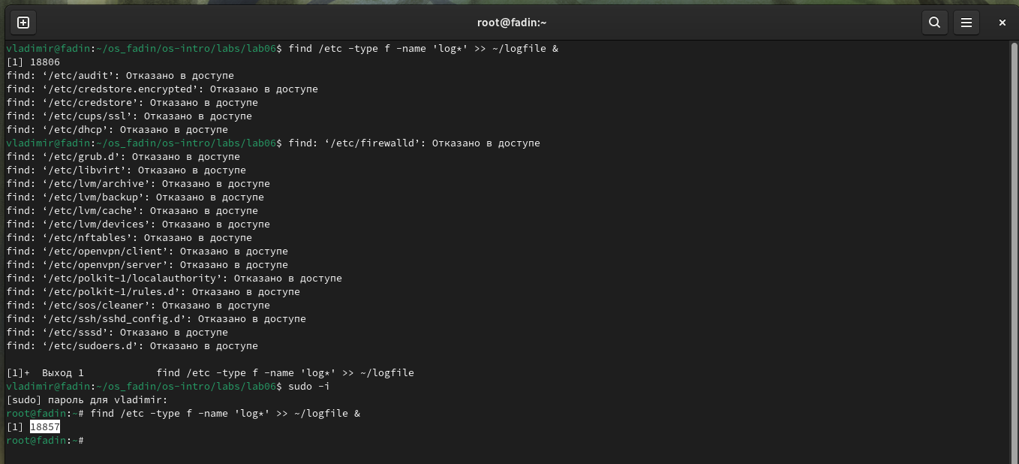

Рис. 5: Запуск фонового процесса

Удалим файл ~/logfile.

Удаление файла logfile

Рис. 6: Удаление файла logfile

Запустим из консоли в фоновом режиме редактор gedit. Определим идентификатор процесса gedit, используя команду ps, конвейер и фильтр grep. Используем также и другие способы.

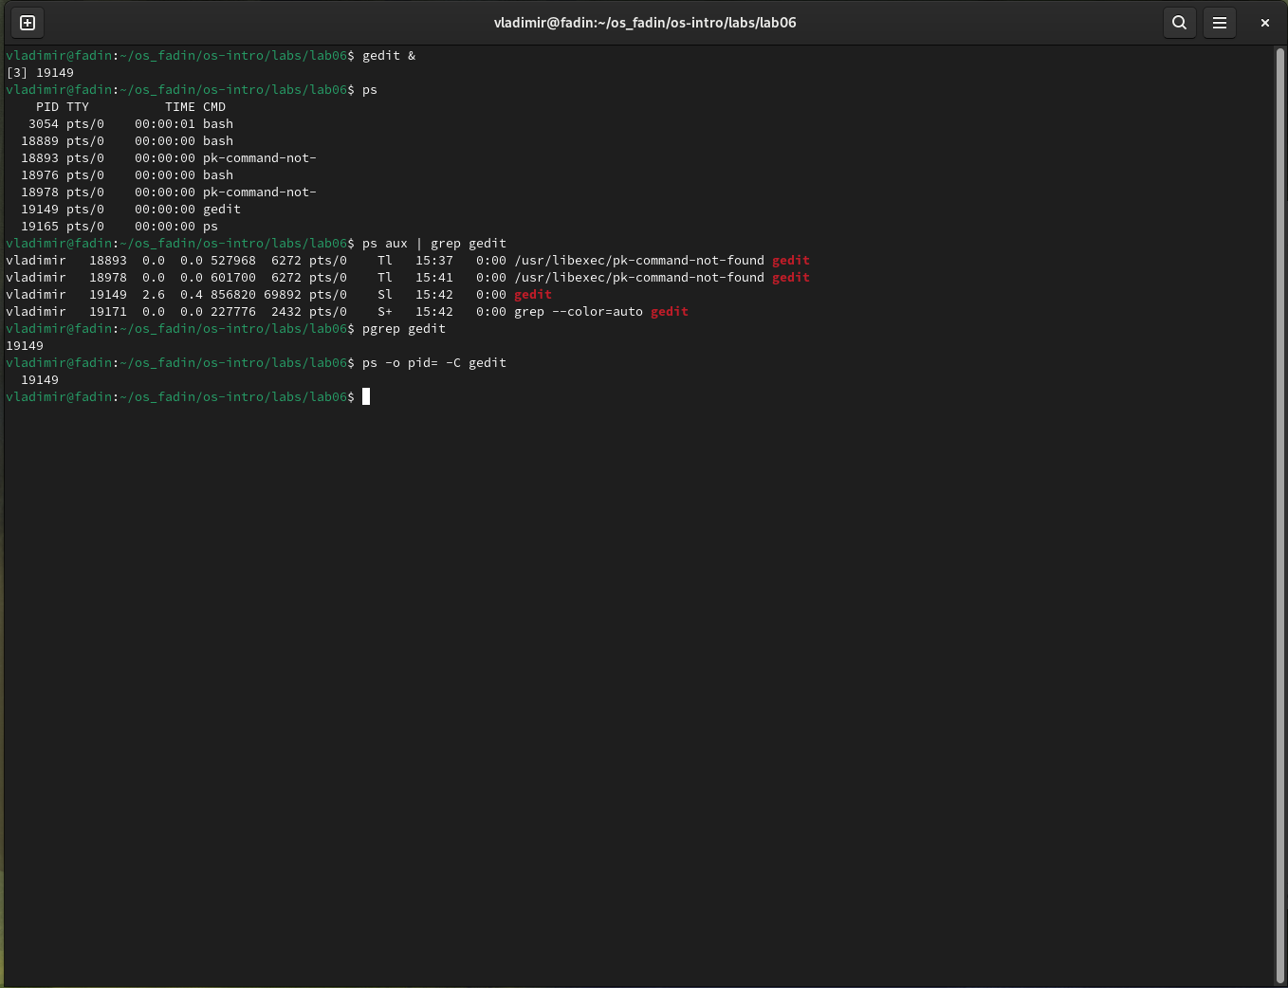

Рис. 7: Запуск процесса gedit

Посмотрим справку (man) команды kill, после чего используем её для завершения процесса gedit.

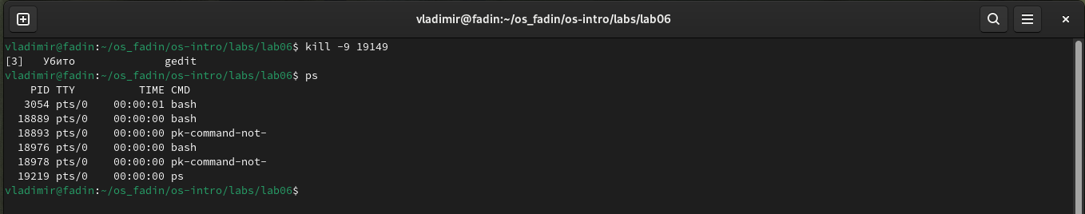

Рис. 8: Команда kill

Выполним команды df и du, предварительно получив более подробную информацию об этих командах, с помощью команды man.

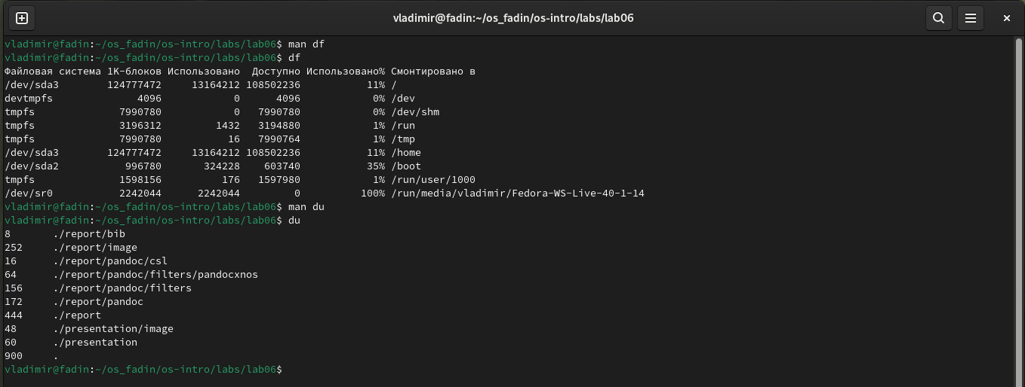

Рис. 9: Команды df и du

Воспользовавшись справкой команды find, выведем имена всех директорий, имеющихся в домашнем каталоге.

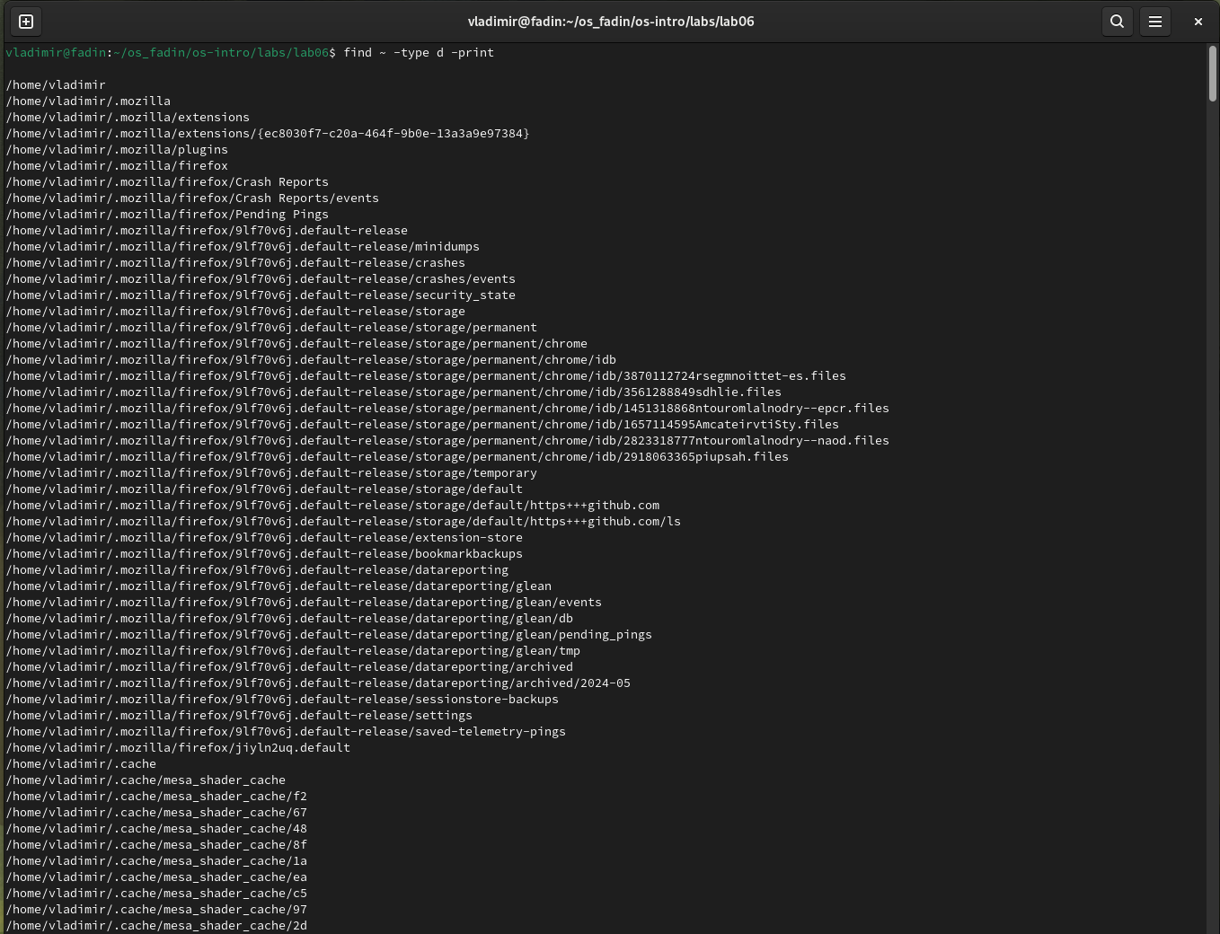

Рис. 10: Команда find с флагом -type d

# 3 Выводы

В данной лабораторной работе мы ознакомились с инструментами поиска файлов и фильтрации текстовых данных. Приобрели практические навыки: по управлению процессами (и заданиями), по проверке использования диска и обслуживанию файловых систем.

# 4 Ответы на онтрольные вопросы

Вот ответы на ваши вопросы:

1. В Linux существует три стандартных потока: **stdin** (стандартный ввод), **stdout** (стандартный вывод) и **stderr** (стандартный вывод ошибок).
2. Оператор > перенаправляет вывод в файл, перезаписывая существующее содержимое. Оператор >> добавляет вывод в файл, сохраняя существующее содержимое.
3. **конвейер** (или **конвейер**) — это механизм соединения вывода одной команды с входом другой команды, позволяющий создавать сложные цепочки команд.
4. **Процесс** — это выполняющийся экземпляр программы, включая текущую активность, память и выделенные для него системные ресурсы. **Программа** — это набор инструкций, которые может выполнять компьютер, тогда как **процесс** — это фактическое выполнение этой программы.
5. **PID** (идентификатор процесса) — это уникальный идентификатор, присваиваемый каждому процессу операционной системой. **GID** (идентификатор группы) – это уникальный идентификатор, присваиваемый операционной системой каждой группе пользователей.
6. **Задачи** относятся к процессам или потокам, которые выполняются операционной системой. Команда «jobs» позволяет вам управлять задачами, например перечислять их, останавливать или возобновлять.
7. **top** и **htop** — это инструменты мониторинга системы, которые в режиме реального времени отображают информацию о запущенных процессах, системных ресурсах и показателях производительности. Они позволяют отслеживать и управлять активностью системы.
8. Команда «найти» используется для поиска файлов по различным критериям, таким как имя, размер, время изменения и разрешения. Например, команда find ~ -name ‘file.txt’ ищет файл с именем file.txt в домашнем каталоге.
9. Да, вы можете искать файлы по их содержимому, используя команду grep. Например, grep -r 'search_term' ~ ищет строку search_term во всех файлах в домашнем каталоге и его подкаталогах.
10. Определить объем свободного места на диске можно с помощью команды df. Например, df -h ~ отображает свободное дисковое пространство в домашнем каталоге в удобочитаемом формате.
11. Вы можете определить размер вашего домашнего каталога с помощью команды du. Например, du -sh ~ отображает общий размер домашнего каталога в удобочитаемом формате.
12. Вы можете использовать команду kill для завершения процесса. Например, kill 19149 завершает процесс с идентификатором 19149. Если процесс не отвечает на сигнал по умолчанию, вы можете использовать kill -9 19149 для принудительного завершения.